
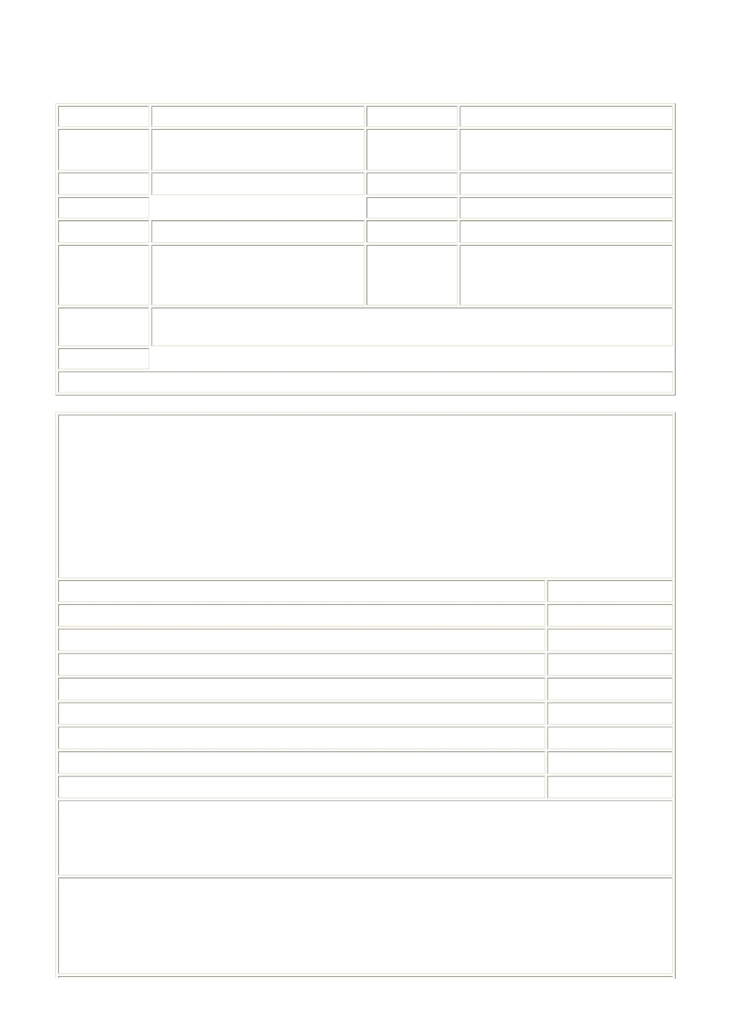
國立嘉義大學102學年度第2學期教學大綱

課程代碼 10223740012 上課學制 大學部

課程名稱 綜合媒材（Ｉ） Mixed Media
（Ｉ）
授課教師 (師
資來源) 何文玲(藝術系)

學分(時數) 2.0 (3.0) 上課班級 藝術系2年甲班
先修科目 必選修別 必修
上課地點 新藝樓 B04-403 授課語言 國語
星期3第1節~第2節, 地點:B04-
證照關係 無 晤談時間
402 星期3第3節~第4節, 地
點:B04-402

課程大網網
址
https://web085004.adm.ncyu.edu.tw/Syllabus/Syllabus_Rpt.aspx?
CrsCode=10223740012

備 註
本課程之教學主題、內容或活動是否與性別平等議題有相關之處：否

◎系所教育目標：
本系著重藉由有效之課程與教學，增進學生之藝術創作、數位媒體設計與藝術理論之能力，同
時強調傳統藝術媒材與電腦科技藝術之均衡，以及藝術創作與藝術理論之統整。未來本系將加
強藝術教育、產業藝術、數位藝術與設計之研究與推廣，以提昇學生就業之競爭力，同時積極
籌設「數位藝術與設計中心」及「傳統產業藝術中心」之成立。其教育目標分述如下：
（一）增進視覺藝術創作專業能力
（二）建立視覺藝術理論專業知能
（三）奠定視覺藝術教育專業素養
（四）提昇數位藝術與設計專業技能

◎核心能力
關聯性

1.加強學生中西繪畫之表現能力 關聯性稍強
2.拓展學生版畫及立體造型之實做能力 關聯性最強
3.深化學生視覺藝術理論之基礎能力 關聯性稍弱
4.提升學生中西美術史之基本知能 關聯性中等
5.增進學生視覺藝術教育素養之提昇 關聯性稍弱
6.增進學生藝術與視覺文化之理論基礎 關聯性稍弱
7.培養學生藝術行政之專業知能 關聯性最弱
8.培養學生數位藝術及設計之創作能力 關聯性稍弱
◎本學科內容概述：
指導學生首先了解綜合媒材之概念與發展，其次從藝術史分析藝術家們綜合媒材應用對創作表
現之影響，並於課程中探討各種媒材之特質與技法，及其應用於創作表現之各種可能性。透過
課程單元設計，學生不僅實驗且探討不同媒材之特殊效果，進而能傳達不同媒材之美感表現。
◎本學科教學內容大綱：
1.綜合媒材之起源與發展歷史。 2.拼貼之基本技法與應用。 3.吸水紙材拼貼與水性媒介之融
合。 4.各種紙材料之應用與表現。 5.纖維特質之探討與應用。 6.不同媒材拼貼之構成。 7.不同
媒材應用與設計原理之實現。 8.綜合媒材應用於寫實繪畫。 9.綜合媒材應用於抽象構成。 10.
綜合媒材融合個人之表現特質。
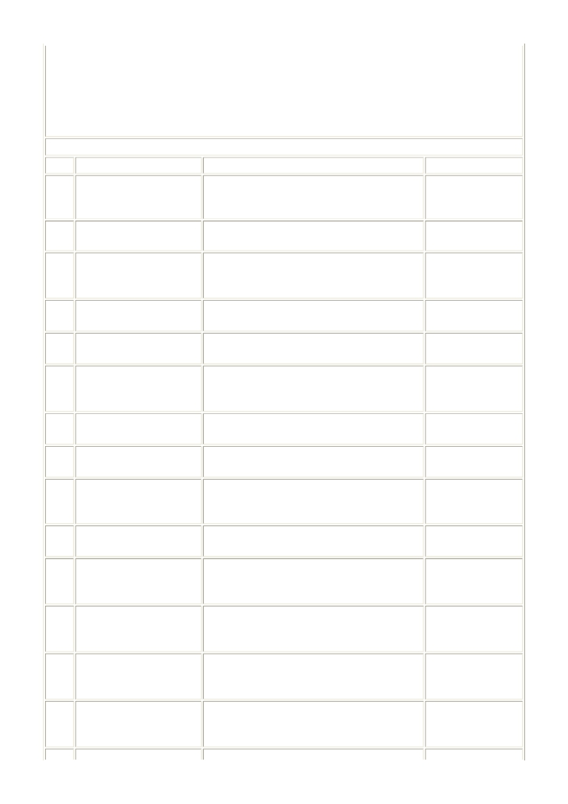
◎本學科學習目標：
1 能了解拼貼之歷史與相關綜合媒材藝術家作品之創作特質
2 能認識並了解不同媒材之特質
3 能應用媒材特質與技巧
4 能融合媒材特質於畫面結構並呈現美感特質
5 能選用適當媒材並應用於創作表現
◎教學進度：

週次 主題
教學內容
教學方法

01
02/18
教學大綱與課程評量說
明
認識綜合媒材
課程說明
綜合媒材簡介與作品欣賞
問題教學法、講
授、討論。

02
綜合媒材之起源與發展
02/25 歷史 拼貼之歷史及審美特質與技法
問題教學法、講
授、討論。

03
03/04 拼貼之基本技法與應用

材料與技法之實驗與美感探討
作業/習題演練、操
作/實作、講授、討
論。

04
吸水紙材拼貼與水性媒
03/11 介之融合(一) 寫實與抽象之探討
吸水紙材拼貼與水性媒
03/18 介之融合(二) 寫實變化之表現
吸水紙材拼貼與水性媒
03/25 介之融合(三) 抽象之構成
各種不同紙材料之準備
04/01 與應用 各種紙類質感與色彩美感表現之探討

05

06

07
操作/實作、講授、
討論。
操作/實作、講授、
討論。
作業/習題演練、操
作/實作、講授、討
論。
操作/實作、講授、
討論。

08
04/08 個人化之主題表現
選擇適當媒材應用於創作表現 操作/實作、講授、
討論。

09
04/15 完成個人之主題表現
作品評論
相關藝術家作品之研究：書面報告
作業/習題演練、口
頭報告、講授、討
論。

10
04/22 纖維特質之探討與應用
應用各種纖維之特質完成一件拼貼作品 操作/實作、講授、
討論。

11
04/29 不同媒材拼貼之構成
05/06 選擇設計原理進行創作
05/13 靜物意象之變化
05/20 風景意象之變化

12

13

14

美感與媒材特質之呈現

媒材特質與表現之設計

調和與對比之變化

質感之強調與氣氛之營造
作業/習題演練、操
作/實作、講授、討
論。
作業/習題演練、操
作/實作、講授、討
論。
作業/習題演練、操
作/實作、講授、討
論。
作業/習題演練、操
作/實作、講授、討
論。

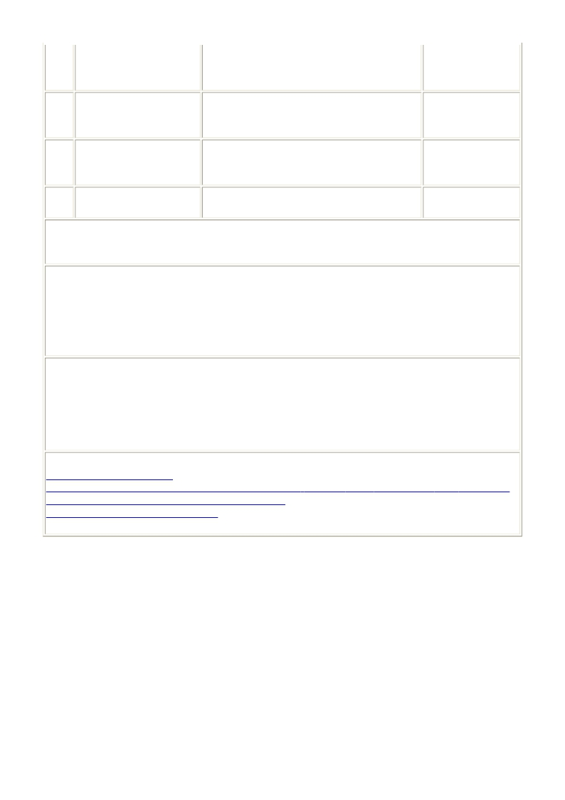
15
05/27 風景之抽象化構成
06/03 人物肖像意象之轉化
06/10 主題創作

16

17

構成之美感與質感之變化

人物與媒材應用之調和

應用綜合媒材進行個人特質之表現
作業/習題演練、操
作/實作、講授、討
論。
作業/習題演練、操
作/實作、講授、討
論。
作業/習題演練、操
作/實作、講授、討
論。

18
06/17 作品省思與評論
完成創作作品與創作研究報告 作業/習題演練、問
題教學法、討論。

◎課程要求：
學生必須完成教師指定之創作作品與創作研究報告。
上課不遲到，能準時上課，並完成事前材料與工具之準備。
◎成績考核
課堂參與討論20% : 包含出缺席與上課態度
書面報告20% : 創作省思與報告
操作/實作20% : 上課媒材之操作與技巧應用
作業/習題演練30% : 作品表現效果是否達到課程要求
檔案紀錄10% : 創作日記紀錄
◎參考書目與學習資源
1. Brommer, G. (1994). Collage techniques. New York: Watson guptill.
2 Brommer, G. (1986). Watercolor collage workshop. New York: Watson guptill.
3 Grey, M. & Wild, J. (2004). Paper, metal & stitch: Creating surface with color & texture. London:
Interweave Press.
4 Roukes, N. (1982). Art synectics. Massachusetts: Davis Publication.
5 Leland, N. (1990). Creative artist. Cincinnati, Ohio: North Light.
1.請尊重智慧財產權觀念及不得非法影印。
2.請重視性別平等教育之重要性，在各項學生集會場合、輔導及教學過程中，隨時向學生宣導正
確的性別平 等觀念，並關心班上學生感情及生活事項，隨時予以適當的輔導，建立學生正確的性
別平等意識。

